Лабораторная работа №4
Применение широковещательных IP-адресов

Цель и задачи работы
Основной целью практической работы является приобретение навыков использования широковещательных адресов распределенными в локальной сети приложениями.
Результатом практической работы являются разработанное распределенное приложение, использующее широковещательные адреса.

Консольное приложение ServerB
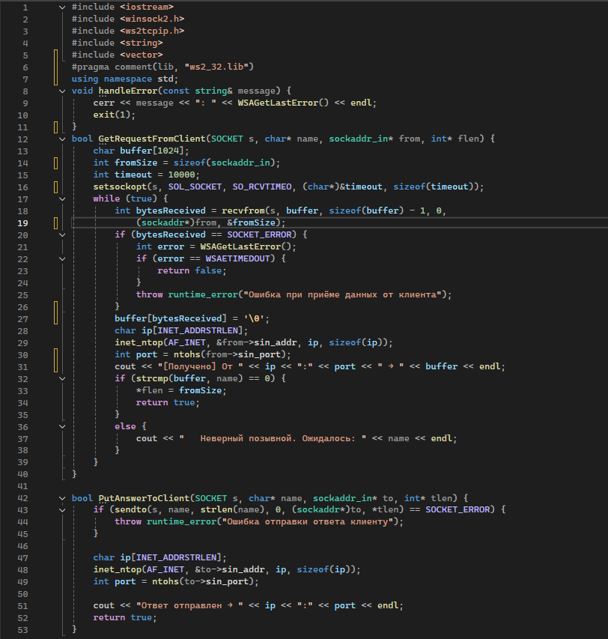
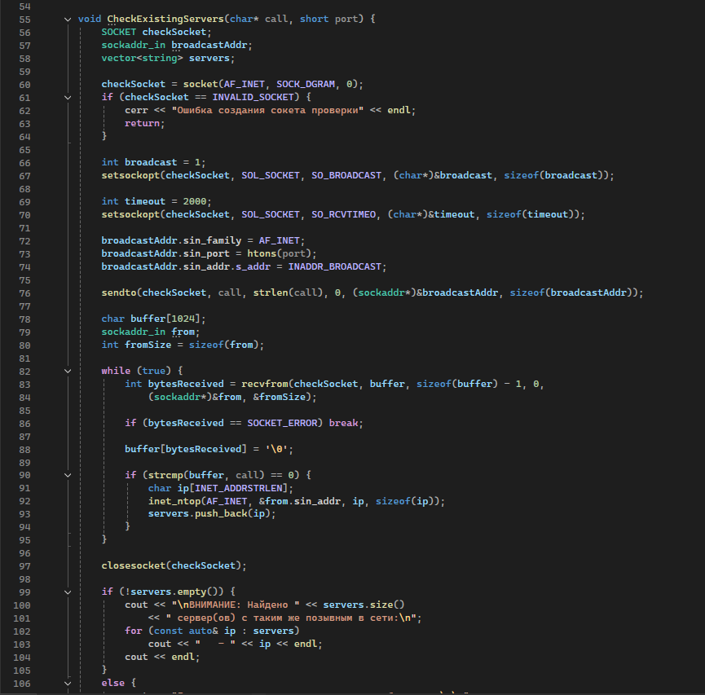
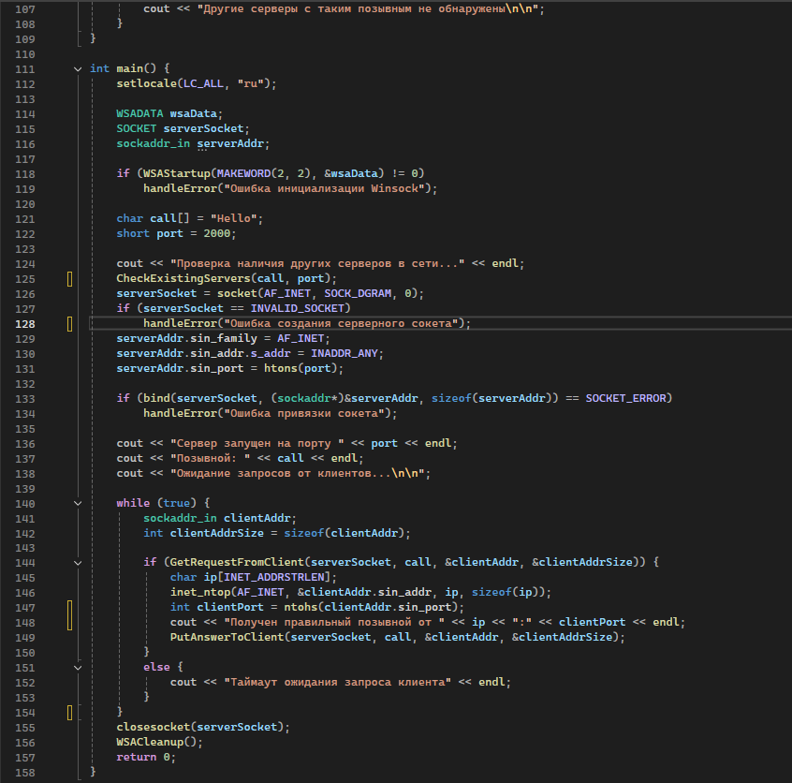
Запуск приложения ServerB
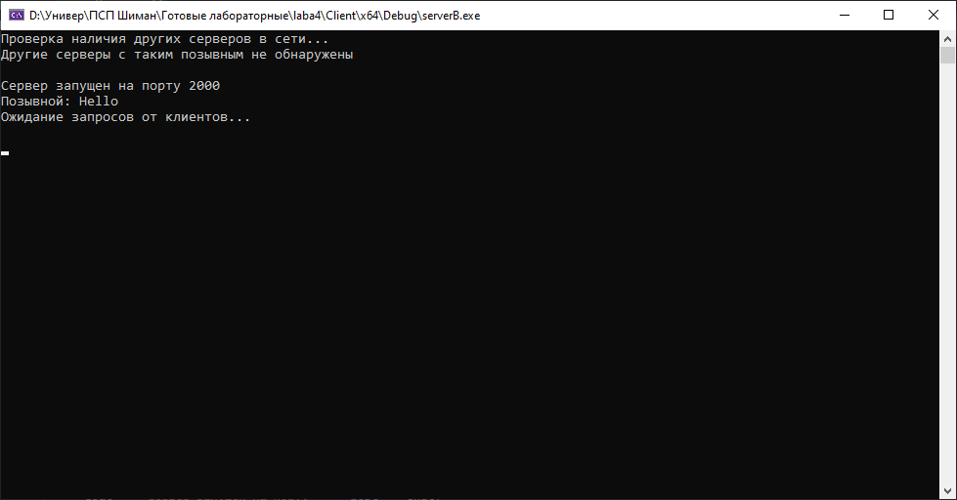
Результат работы ServerB и ClientU до изменения
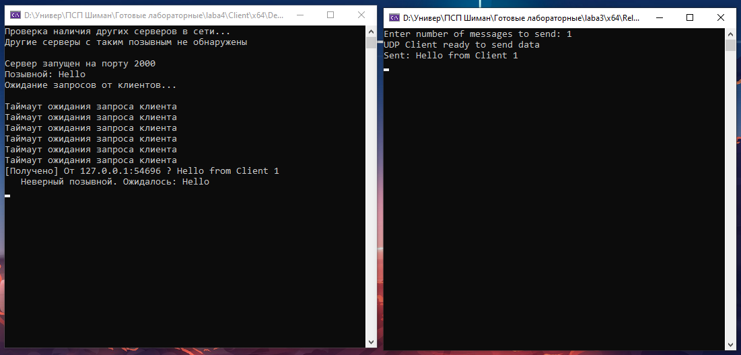
Результат работы ServerB и ClientU после изменения
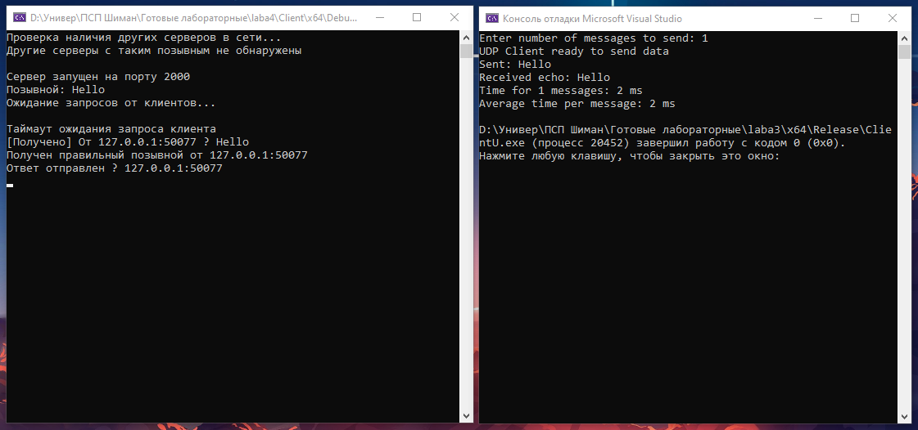
Все что изменилось, так это то, что мы передали «Hello» вместо «Hello from Client»
Консольное приложение ClientB
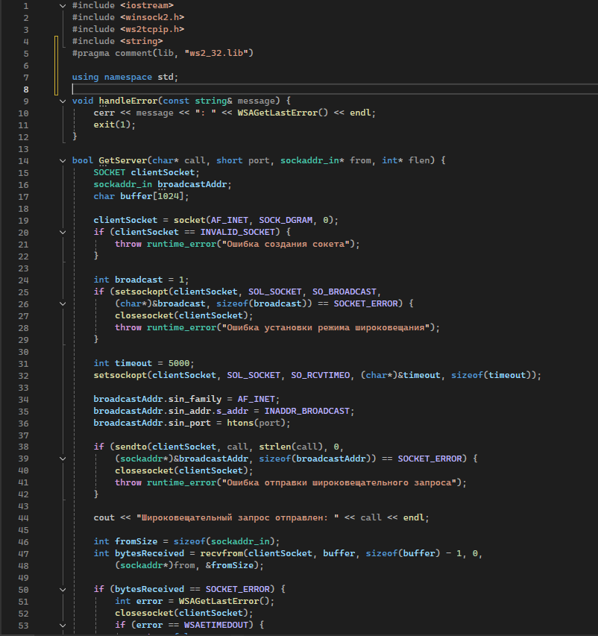
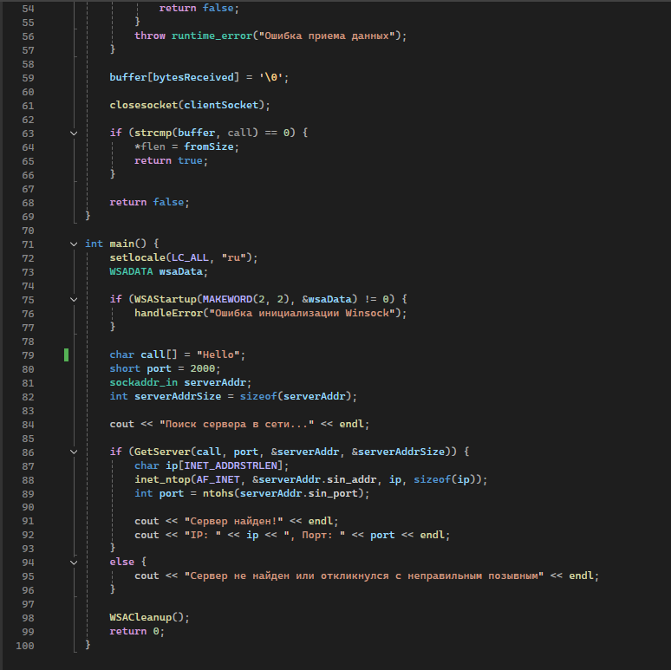

Результат работы ServerB и ClientB на разных компьютерах
